- regijski festival zaTE – Znanje aktivira te
(5.3.-9.3.2012)
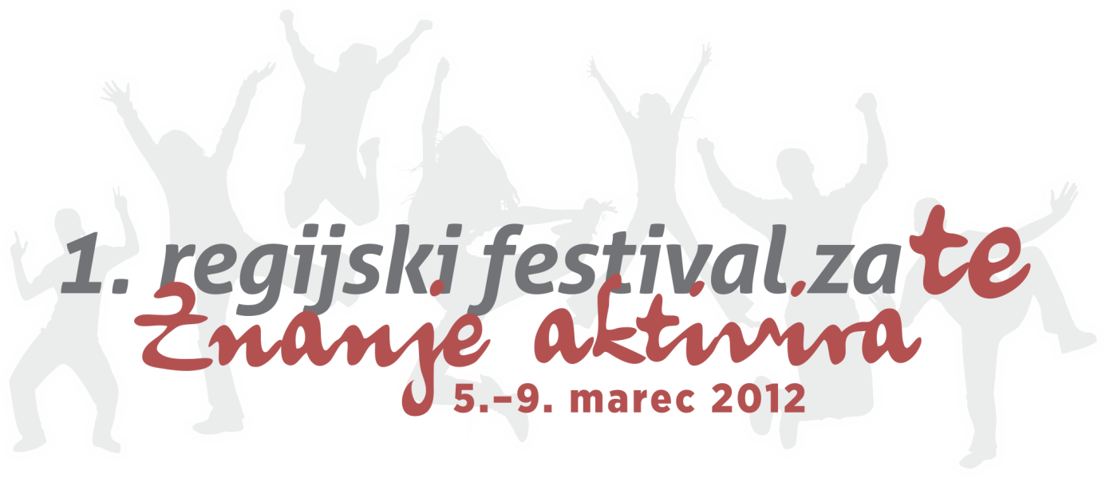Vabljeni na 1. regijski izobraževalno - zaposlitveni dogodek, ki bo potekal v prostorih RIC-a od 5. do 9. marca 2012.

Obvladate jezike, komunikacijo? Bi radi delali v tujini, ali iščete zaposlitev doma? Potrebujete informacije o izobraževalnih programih in kariernih priložnostih?, Želite po znanje in izkušnje v tujino? Bi radi sam izdelali darilo, grafit, nakit? Vas zanima urejanje okolice hiše?

V tednu regijskega festivala se bo predstavilo 31 organizacij, ki se na nacionalnem in regionalnem nivoju ukvarjajo z izobraževanjem in zaposlovanjem in bo v okviru le-tega izvedlo preko 100 dogodkov.

Udeležite se brezplačnih predavanj, ustvarjalnih delavnic, svetovalnih kotičkov ter stojnic znanja. Poiščite vsebine, ki vas zanimajo, vključite se v delavnice, poiščite rešitve s strokovnjaki v svetovalnih kotičkih. Vsak dan se bo na stojnicah znanja s svojo ponudbo zvrstilo veliko zanimivih organizacij.

Napovednik festivala: http://www.ric-nm.si/sl/system/files/ric/RIC%20NM_Festival-napovednik_0.pdf

Čas je, da naredite nekaj zase, aktivirajte se!

Znotraj festivala bomo izvedli tudi strokovni posvet z naslovom Partnersko sodelovanje za uspešno vključevanje migrantov v vseživljenjsko učenje. Več o dogodku in prijavi na dogodek: http://www.ric-nm.si/sl/system/files/ric/RIC%20NM_vabilo%20za%20posvet%20Partnersko%20sodelovanje%20za%20vklju%C4%8Devanje%20migrantov%20v%20V%C5%BDU.pdf
Organizator festivala je RIC Novo mesto. Poteka pod okriljem projekta Center vseživljenjskega učenja Dolenjska, ki ga sofinancirata Ministrstvo za izobraževanje, znanost, kulturo in šport ter Evropski socialni sklad. Festival omogočajo vsi sodelujoči izvajalci. Pokrovitelj festivala je g. Alojzij Muhič, župan MO Novo mesto.

